Project 3

ID：311512064 name：鄧書桓

(a) Source codes:

(b) Results of noise model and model parameters:

Original picture:

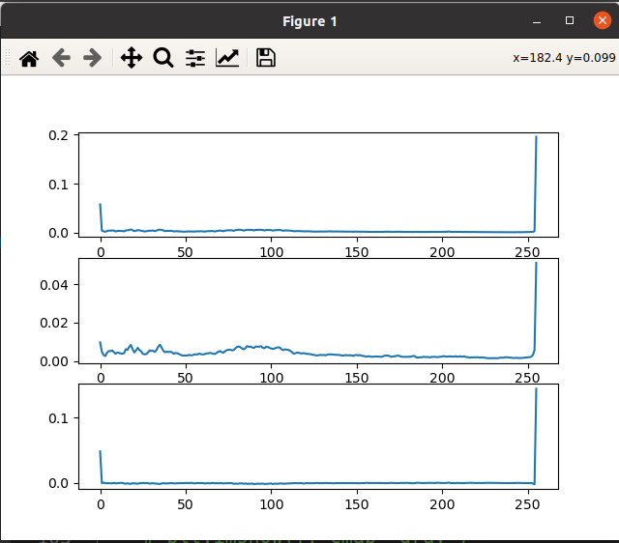

Denoise model:



Noise model:



使用原圖的gray-level與de-noise後的gray-level相減而得出noise-model

Parament:



(c) De-noised image by alpha-trimmed mean filter:

|  |
| --- |
|  |

(d) Output image、parameters:

|  |  |
| --- | --- |
| D0 = 100 | D0 = 150 |
| D0 = 200 | D0 = 250 |

Butterworth 中的D0為限制inverse filter 使用的範圍，若太小會無法還原，因此這邊使用D0 = 250。另外，n越大越接近理想LPF，反之則越接近GLPF， 實際測試下來n越小越模糊，因此這邊使用n = 10。

由上面4張圖可知，當Guassian的D0為100時無法顯示出來，我認為是因為Butterworth設的範圍小於或剛好等於Guassian deconvolution的範圍，因此什麼都看不到。另外，當Guassian的D0越大時，照片中的黑色線條(deconvolution而來)會跟著減少，可能是deconvolution的範圍減少，因使類似銳化的區域也變小。